Giáo dục lấy trẻ làm trung tâm là gì? Nguyên tắc và bản chất của phương pháp
Hiện nay, có rất nhiều phương pháp để giáo dục cho trẻ. Nhưng chắc hẳn các bạn vẫn thường nghe tới phương pháp “lấy trẻ làm trung tâm”. Tuy nhiên rất ít người hiểu về phương pháp này vì đây cũng là một lĩnh vực giáo dục còn rất mới chưa được áp dụng nhiều. Vậy giáo dục lấy trẻ làm trung tâm là gì?
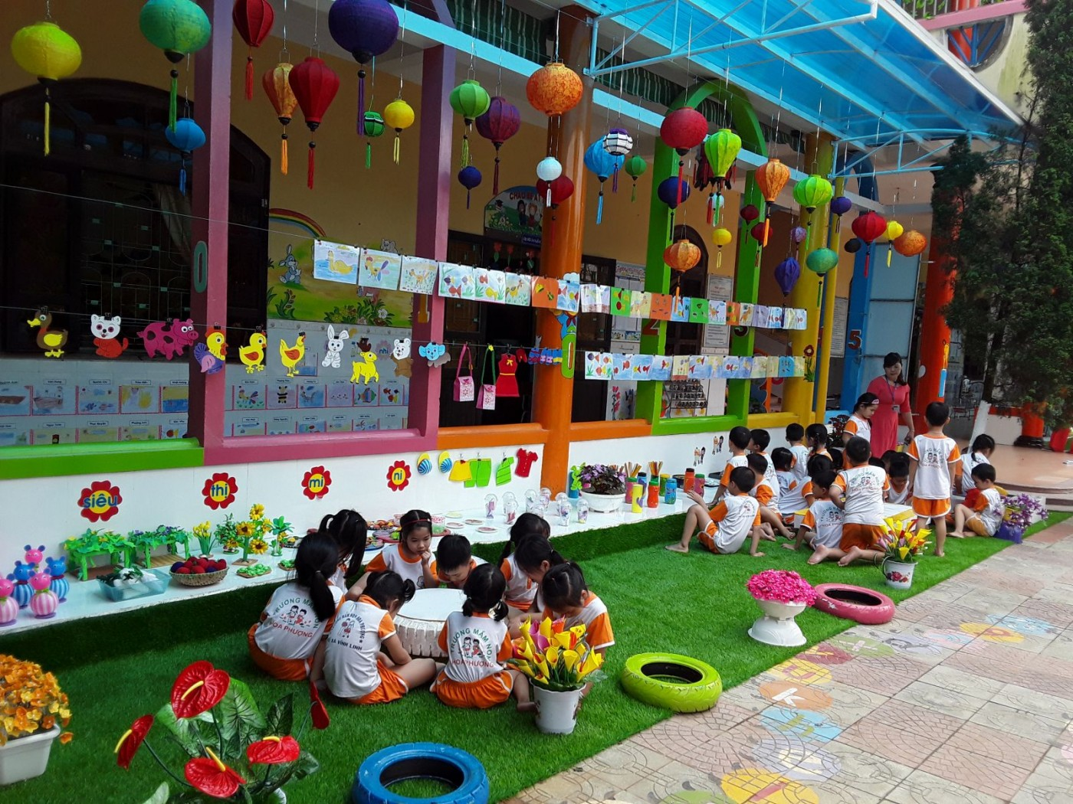
Giáo dục lấy trẻ làm trung tâm
Giáo dục lấy trẻ làm trung tâm được hiểu như thế nào?
Hiện nay, ở mỗi con người đều có sự khác biệt về: Điều kiện sống, hoàn cảnh, thể chất, năng lực, … ngay cả trẻ em cũng vậy.
Mỗi trẻ đều có một sự khác biệt về hoàn cảnh, môi trường sống, điều kiện gia đình và học tập, … Chính vì thế, mỗi trẻ em là một cá thể riêng biệt khác nhau về thể chất, mối quan hệ xã hội, trí tuệ, tình cảm, tâm lý, … Điều này đồng nghĩa với việc từng trẻ sẽ có hứng thú, cách học và trình độ học tập khác nhau.
Chính vì thế, người lớn cần chú ý những điều xảy ra trong suốt thời thơ ấu của trẻ. Vì nó có thể ảnh hưởng trực tiếp hoặc gián tiếp đến tương lai của trẻ. Những trải nghiệm đầu đời của trẻ cần phải phù hợp với mức độ phát triển. Đồng thời phải xây dựng dựa trên những cơ sở mà trẻ đã được biết và có thể thực hiện được. Chính vì vậy, chúng ta phải cẩn trọng, không được dạy những gì quá khó đối với trẻ.
Vậy giáo dục lấy trẻ làm trung tâm là gì?
“Mỗi đứa trẻ là một cá thể riêng biệt” và “mỗi đứa trẻ đều có cơ hội được học bằng nhiều cách khác nhau”, các giáo viên mầm non hiện nay đã tiếp cận phương pháp “lấy trẻ làm trung tâm”, giúp trẻ hứng thú với học tập và phát triển thế mạnh của mỗi trẻ:
Bản chất quan điểm Giáo dục trẻ làm trung tâm là gì?
– Dựa trên những nhu cầu, khả năng, thế mạnh và hứng thú của từng trẻ. Tuy nhiên, bạn phải tin tưởng vào chúng và hy vọng chúng có thể đạt được những thành công, tiến bộ.
– Tạo những cơ hội học cho trẻ bằng những cách khác nhau và cả hoạt động vui chơi.
– Phản ánh sự phát triển của từng trẻ và xây dựng trên tất cả những gì mà trẻ đã được biết và có thể thực hiện được
Giáo dục lấy trẻ làm trung tâm cần đảm bảo những gì?
– Cần tạo cho trẻ những hứng thú, thế mạnh, khả năng, nhu cầu của từng trẻ. Đồng thời người lớn đều phải tạo cho bé cơ hội được hiểu, được đánh giá đúng và cần được tôn trọng.
– Luôn hướng đến cho mỗi đứa trẻ một cơ hội tốt nhất để có thể thành công.
– Mỗi đứa trẻ đều có cơ hội học khác nhau, đặc biệt là thông qua việc vui chơi.
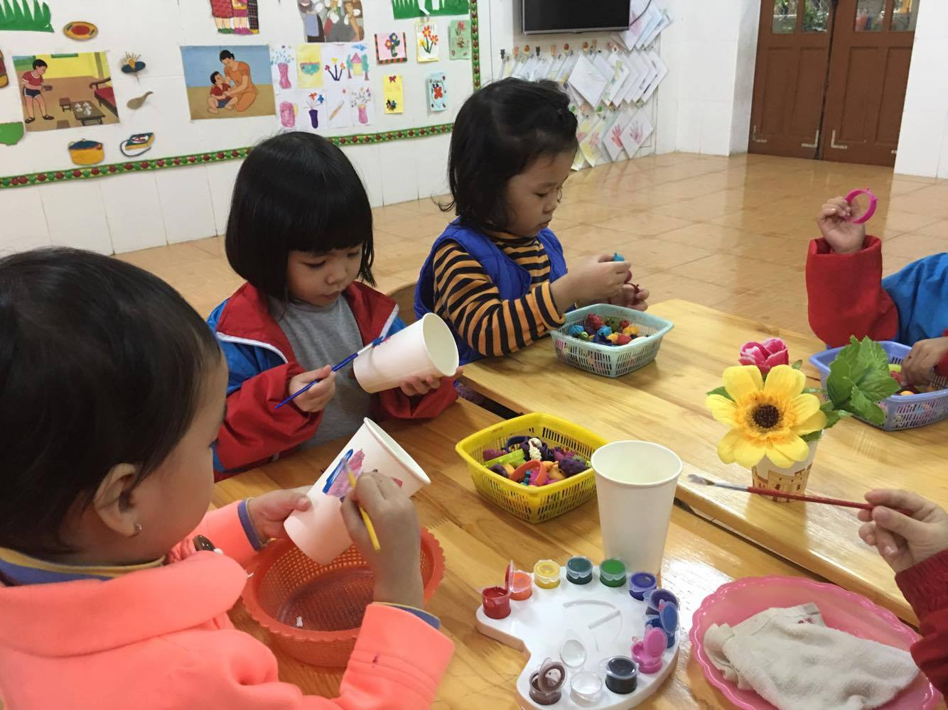
lấy trẻ làm trung tâm
Phương pháp giáo dục lấy trẻ làm trung tâm
Để thực hiện việc giáo dục lấy trẻ làm trung tâm cần làm gì?
– Các giáo viên cần dựa trên những khả năng, nhu cầu, hứng thú và thế mạnh của trẻ. Từ đó có thể xây dựng các kế hoạch giáo dục phù hợp với từng đứa trẻ.
– Cần đặt niềm tin vào những đứa trẻ và tin rằng mọi trẻ đều có thể tiến bộ và thành công.
– Có nhiều phương pháp để dạy học có hiệu quả cho trẻ. Trong đó, phương pháp được áp dụng nhiều nhất là các hoạt động vui chơi. Vì vui chơi sẽ làm cho trẻ có thể khám phá, tưởng tượng, sáng tạo, và tương tác với bạn bè…
– Xây dựng các kế hoạch dựa trên những gì mà trẻ đã được biết và có thể làm được. Các kế hoạch giáo dục trẻ phải phản ánh được từng mức độ phát triển của mỗi đứa trẻ.
Sự quan trọng của giáo dục lấy trẻ làm trung tâm
Hiện nay, phương pháp giáo dục lấy trẻ làm trung tâm được áp dụng vào chương trình giáo dục mầm non trên cả nước. Đặc biệt, phương pháp này được áp dụng nhiều ở những thành phố lớn.
Phương pháp giáo dục lấy trẻ làm trung tâm đã làm cho nhiều phụ huynh thấy được những ưu điểm mà nó mang lại con con mình. Đây phương pháp lấy trẻ làm trung tâm đang phát triển và dần tạo nên một nền móng vững chắc.
Những nền tảng đầu đời rất quan trọng để nâng bước chân của trẻ vững chắc khi bước vào đời. Ngoài ra, nhiều phụ huynh còn đánh giá phương pháp giáo dục này mang nhiều giá trị nhân văn và giá trị tinh thần vô cùng to lớn.
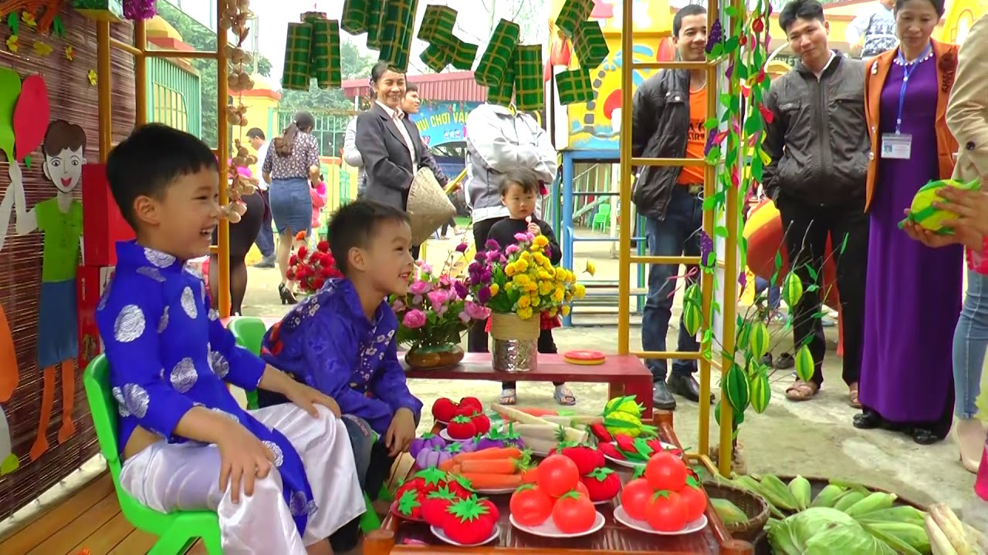
Phương pháp giáo dục đóng vai trò to lớn trong suốt quá trình phát triển của trẻ

